尝试扩展一下我的VMware虚拟机。  
扩展之前，我设置的虚拟机存储空间为40G，没有出现空间不足的情况。但为了演示扩展过程，接下来我会将虚拟机空间扩展到50G。

文章目录

[1. 准备工作](https://www.cnblogs.com/ZHJ0125/p/12904471.html#1__11)

[2. 编辑虚拟机设置](https://www.cnblogs.com/ZHJ0125/p/12904471.html#2__18)

[3. 将Ubuntu系统重新分区](https://www.cnblogs.com/ZHJ0125/p/12904471.html#3_Ubuntu_38)

[4. 一种很尴尬的情况](https://www.cnblogs.com/ZHJ0125/p/12904471.html#4__86)

|  |  |
| --- | --- |
| 虚拟机软件版本 | VMware® Workstation 15 Player |
| Ubuntu镜像版本 | Ubuntu 18.04.4 LTS |
| 具体操作简介 | 将虚拟机磁盘空间由40GB扩展到50GB，并进行磁盘分区 |

1. 准备工作

使用 df -h 指令查看一下磁盘空间的使用情况  
[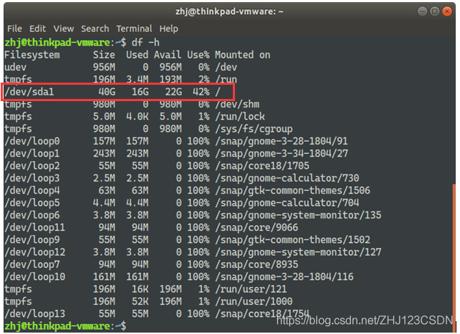](https://img-blog.csdnimg.cn/20200506225246201.png?x-oss-process=image/watermark,type_ZmFuZ3poZW5naGVpdGk,shadow_10,text_aHR0cHM6Ly9ibG9nLmNzZG4ubmV0L1pISjEyM0NTRE4=,size_16,color_FFFFFF,t_70)

可以看到，现在挂载的磁盘空间为40G，用了16G，还剩22G。  
下面开始扩展磁盘空间。

2. 编辑虚拟机设置

打开虚拟机，找到待扩展的虚拟机，点击“编辑虚拟机设置”选项。  
[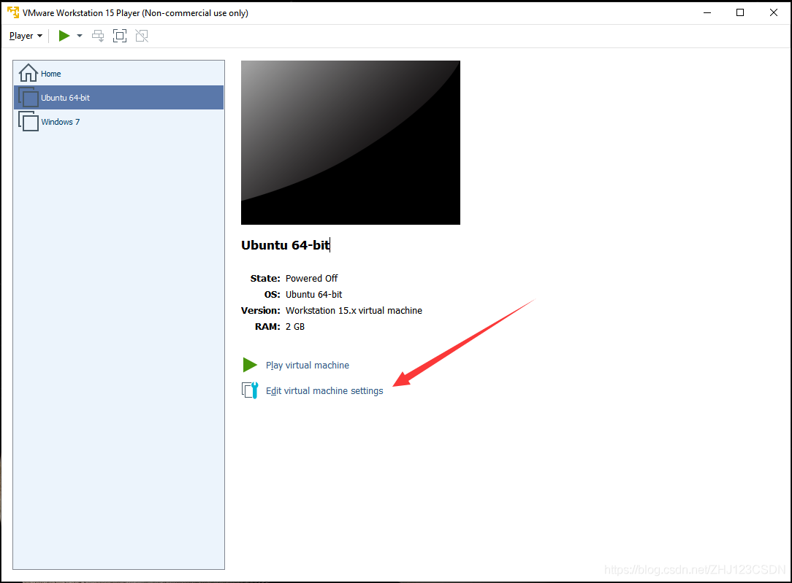](https://img-blog.csdnimg.cn/20200506225300823.png?x-oss-process=image/watermark,type_ZmFuZ3poZW5naGVpdGk,shadow_10,text_aHR0cHM6Ly9ibG9nLmNzZG4ubmV0L1pISjEyM0NTRE4=,size_16,color_FFFFFF,t_70)

在虚拟机设置窗口的“硬件”界面，选择“硬盘”选项，点击“扩展”。  
[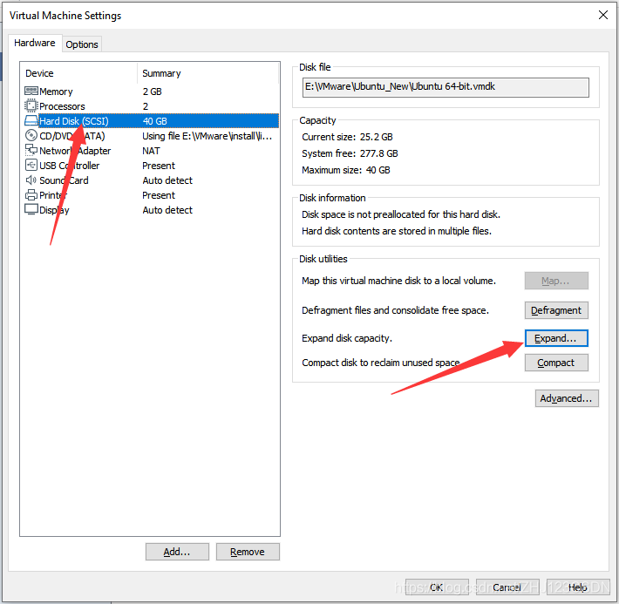](https://img-blog.csdnimg.cn/2020050622531824.png?x-oss-process=image/watermark,type_ZmFuZ3poZW5naGVpdGk,shadow_10,text_aHR0cHM6Ly9ibG9nLmNzZG4ubmV0L1pISjEyM0NTRE4=,size_16,color_FFFFFF,t_70)

在弹出来的窗口中，输入你想要扩展到的磁盘空间。我想扩展到50GB，所以就填写了50。

注意，这里填的是扩展到多大的空间，而不是增加多大的空间。

[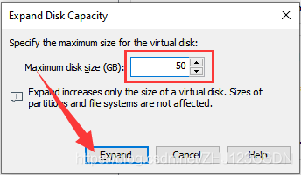](https://img-blog.csdnimg.cn/20200506225331515.png?x-oss-process=image/watermark,type_ZmFuZ3poZW5naGVpdGk,shadow_10,text_aHR0cHM6Ly9ibG9nLmNzZG4ubmV0L1pISjEyM0NTRE4=,size_16,color_FFFFFF,t_70)

填写完毕后，点击扩展即可。  
磁盘扩展完成后，会弹出提示窗口。  
[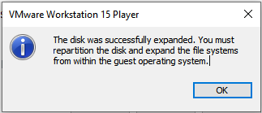](https://img-blog.csdnimg.cn/2020050622534833.png)

它提醒我们磁盘扩展成功，并要求我们去虚拟机中重新分区、扩展文件系统。  
接下来点击OK，保存我们的更改。  
[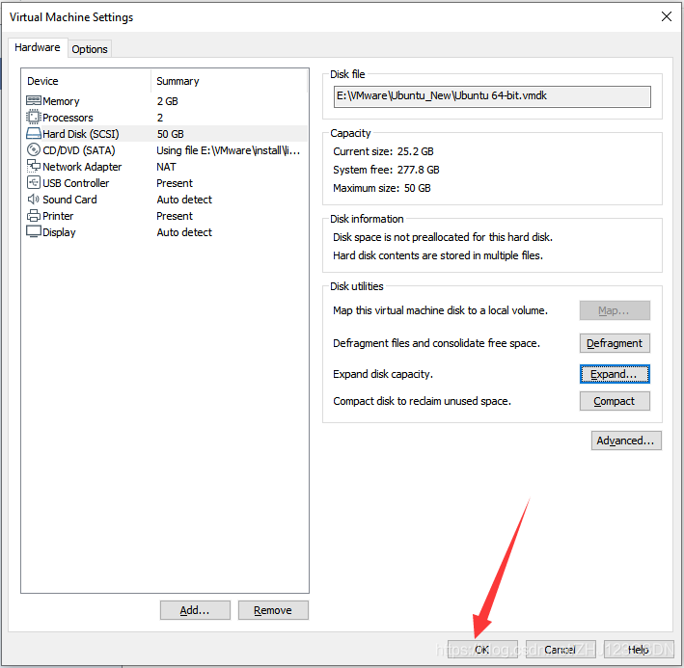](https://img-blog.csdnimg.cn/20200506225403494.png?x-oss-process=image/watermark,type_ZmFuZ3poZW5naGVpdGk,shadow_10,text_aHR0cHM6Ly9ibG9nLmNzZG4ubmV0L1pISjEyM0NTRE4=,size_16,color_FFFFFF,t_70)

3. 将Ubuntu系统重新分区

点击启动按钮，开启虚拟机。  
[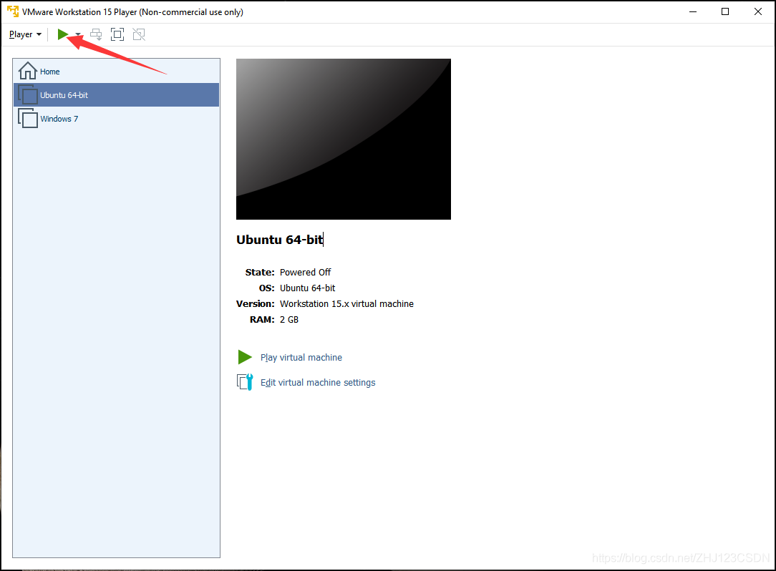](https://img-blog.csdnimg.cn/20200506225428459.png?x-oss-process=image/watermark,type_ZmFuZ3poZW5naGVpdGk,shadow_10,text_aHR0cHM6Ly9ibG9nLmNzZG4ubmV0L1pISjEyM0NTRE4=,size_16,color_FFFFFF,t_70)

为了能够更方便地重新分区，可以下载一个分区管理软件GParted  
在虚拟机中打开终端，输入sudo apt-get install gparted指令，安装GParted软件。  
[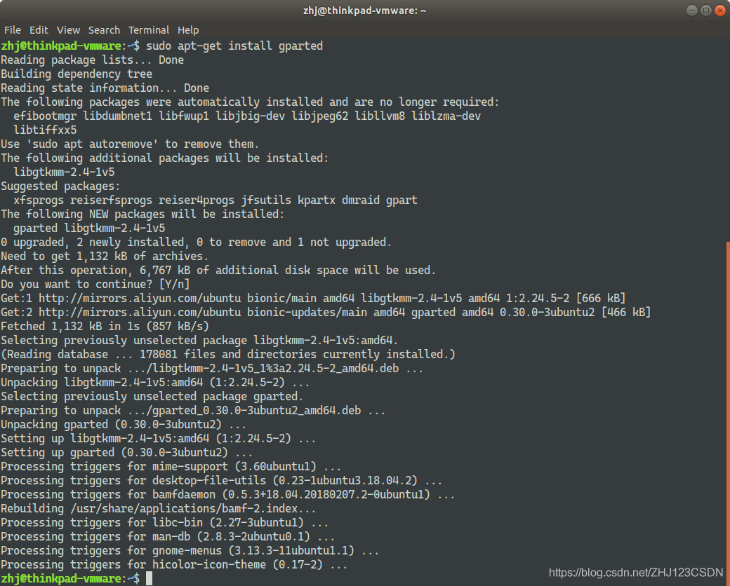](https://img-blog.csdnimg.cn/20200506225441197.png?x-oss-process=image/watermark,type_ZmFuZ3poZW5naGVpdGk,shadow_10,text_aHR0cHM6Ly9ibG9nLmNzZG4ubmV0L1pISjEyM0NTRE4=,size_16,color_FFFFFF,t_70)

安装完成后，就可以对磁盘进行分区了。  
点击该软件，进行磁盘分区。  
[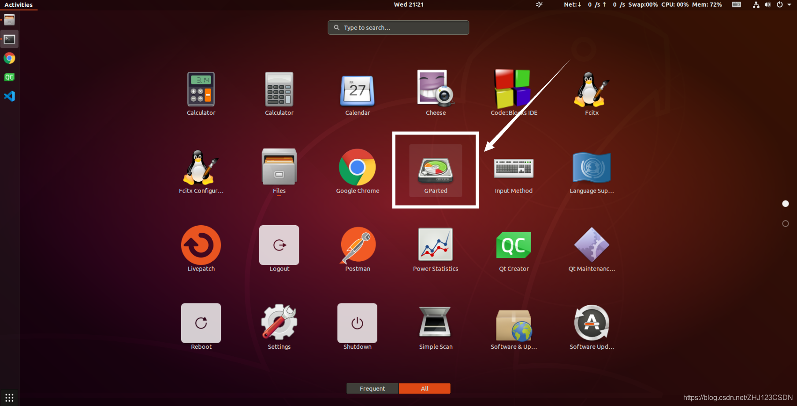](https://img-blog.csdnimg.cn/2020050622545575.png?x-oss-process=image/watermark,type_ZmFuZ3poZW5naGVpdGk,shadow_10,text_aHR0cHM6Ly9ibG9nLmNzZG4ubmV0L1pISjEyM0NTRE4=,size_16,color_FFFFFF,t_70)

因为涉及到磁盘数据的问题，所以该软件需要获取管理员权限。在弹出来的界面中输入密码即可。  
[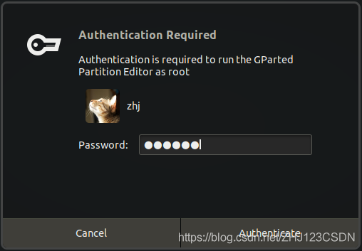](https://img-blog.csdnimg.cn/20200506225507525.png?x-oss-process=image/watermark,type_ZmFuZ3poZW5naGVpdGk,shadow_10,text_aHR0cHM6Ly9ibG9nLmNzZG4ubmV0L1pISjEyM0NTRE4=,size_16,color_FFFFFF,t_70)

打开软件后，可以看到目前虚拟机的磁盘情况。  
[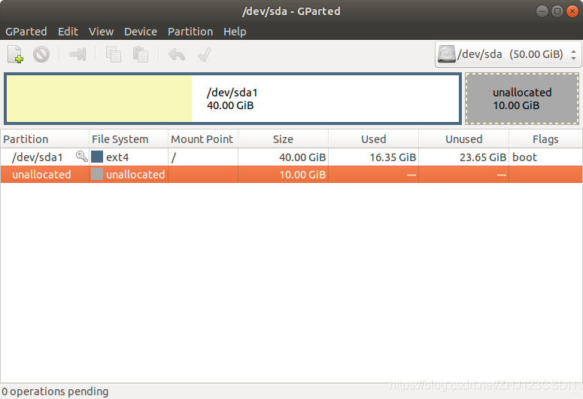](https://img-blog.csdnimg.cn/20200506225521584.png?x-oss-process=image/watermark,type_ZmFuZ3poZW5naGVpdGk,shadow_10,text_aHR0cHM6Ly9ibG9nLmNzZG4ubmV0L1pISjEyM0NTRE4=,size_16,color_FFFFFF,t_70)

可以看到，现在我的虚拟机有一块40GB的磁盘/dev/sda1以及一块10GB未分配的磁盘，而且/dev/sda1被挂载到了根目录下。  
现在就可以为/dev/sda1扩展空间了。右键单击/dev/sda1的分区，选择Resize/Move选项。  
[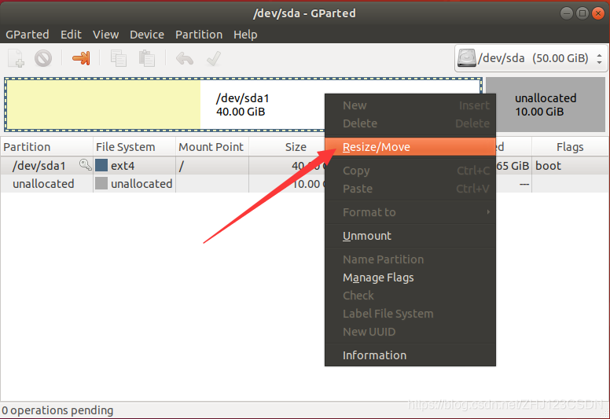](https://img-blog.csdnimg.cn/20200506225538631.png?x-oss-process=image/watermark,type_ZmFuZ3poZW5naGVpdGk,shadow_10,text_aHR0cHM6Ly9ibG9nLmNzZG4ubmV0L1pISjEyM0NTRE4=,size_16,color_FFFFFF,t_70)

在弹出来的窗口中，通过拖动进度条，将/dev/sda1分区的空间调至最大。  
[](https://img-blog.csdnimg.cn/2020050622561461.gif)

点击Resize保存调整后的分区大小。  
调整完成后，可以看到现在的/dev/sda1分区已经变成了50GB。同时，在下方的操作监视框中，还显示了我们刚才的操作：将/dev/sda1分区从40GB调整为50GB。  
[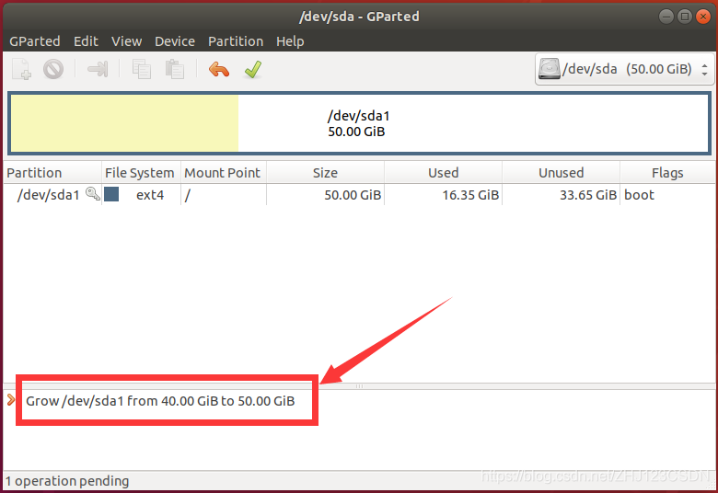](https://img-blog.csdnimg.cn/20200506225644638.png?x-oss-process=image/watermark,type_ZmFuZ3poZW5naGVpdGk,shadow_10,text_aHR0cHM6Ly9ibG9nLmNzZG4ubmV0L1pISjEyM0NTRE4=,size_16,color_FFFFFF,t_70)

点击菜单栏的对号按钮，就会使磁盘的分区调整生效。  
[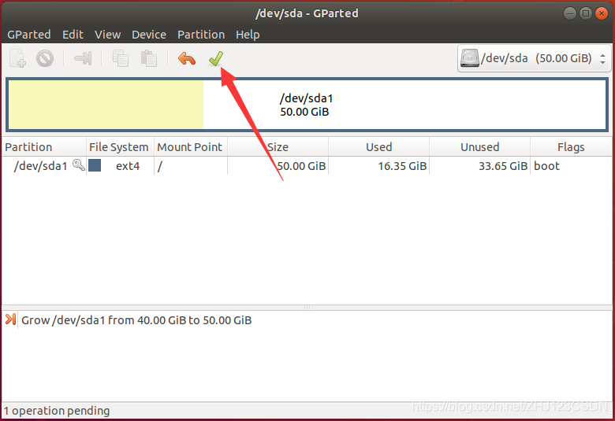](https://img-blog.csdnimg.cn/2020050622570411.png?x-oss-process=image/watermark,type_ZmFuZ3poZW5naGVpdGk,shadow_10,text_aHR0cHM6Ly9ibG9nLmNzZG4ubmV0L1pISjEyM0NTRE4=,size_16,color_FFFFFF,t_70)

磁盘分区操作生效前，会弹出来一个提示框，向你警告分区可能会丢失数据，请你对数据进行备份。建议您进行一下数据备份，把重要的数据拷贝到物理机保存。备份完毕后，直接点击Apply即可应用分区更改。  
[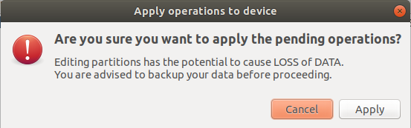](https://img-blog.csdnimg.cn/20200506225722842.png)

稍等片刻，磁盘分区就会完成。分区成功后，会显示以下提示界面。  
[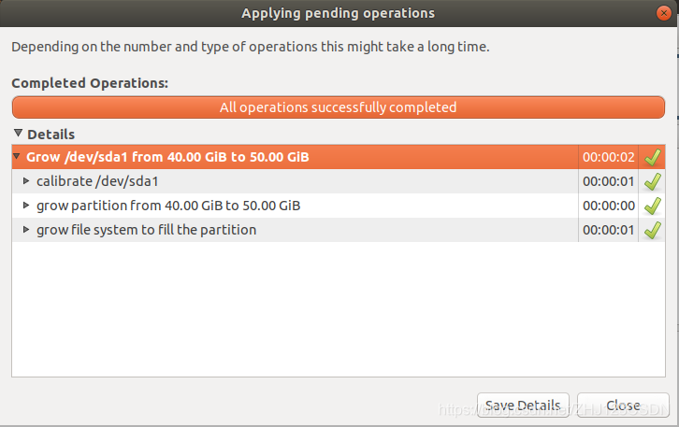](https://img-blog.csdnimg.cn/20200506225740495.png?x-oss-process=image/watermark,type_ZmFuZ3poZW5naGVpdGk,shadow_10,text_aHR0cHM6Ly9ibG9nLmNzZG4ubmV0L1pISjEyM0NTRE4=,size_16,color_FFFFFF,t_70)

直接点击关闭即可。  
现在，磁盘已经从40GB扩展到了50GB。  
[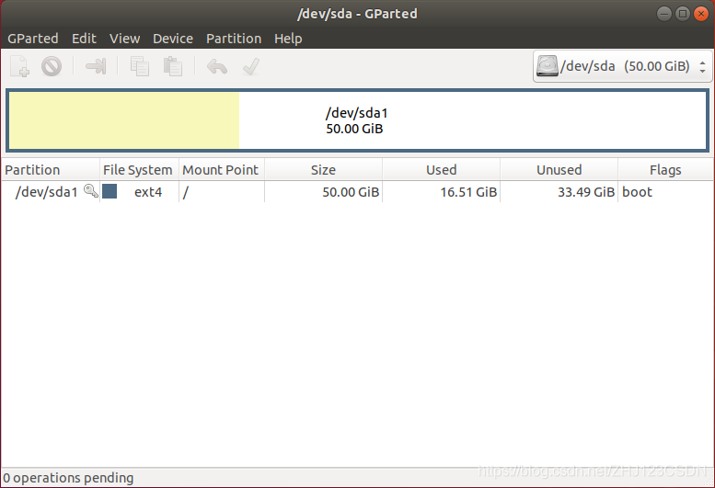](https://img-blog.csdnimg.cn/20200506225803123.png?x-oss-process=image/watermark,type_ZmFuZ3poZW5naGVpdGk,shadow_10,text_aHR0cHM6Ly9ibG9nLmNzZG4ubmV0L1pISjEyM0NTRE4=,size_16,color_FFFFFF,t_70)

现在可以再用df指令看一下磁盘空间。  
[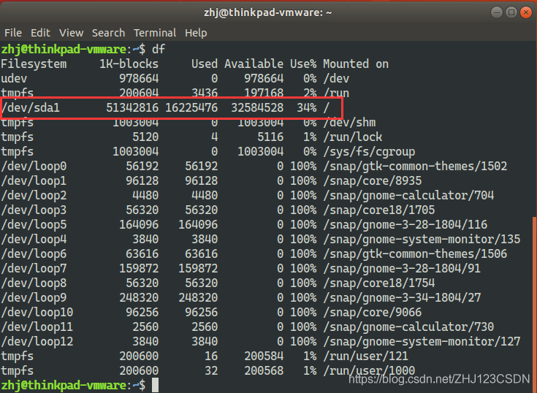](https://img-blog.csdnimg.cn/2020050622582134.png?x-oss-process=image/watermark,type_ZmFuZ3poZW5naGVpdGk,shadow_10,text_aHR0cHM6Ly9ibG9nLmNzZG4ubmV0L1pISjEyM0NTRE4=,size_16,color_FFFFFF,t_70)

可以看到，磁盘空间已经变为了50GB，说明磁盘扩展已经成功了一半。  
现在关闭虚拟机并重新开启，再使用df指令看一下磁盘空间。如果还是50GB的空间，说明磁盘可以自动挂载，磁盘扩展就成功了。

4. 一种很尴尬的情况

如果 你在扩展磁盘之前，使用df指令查看磁盘占用情况时，出现下图这样的情况（此图片来自我的同学，感谢）。  
[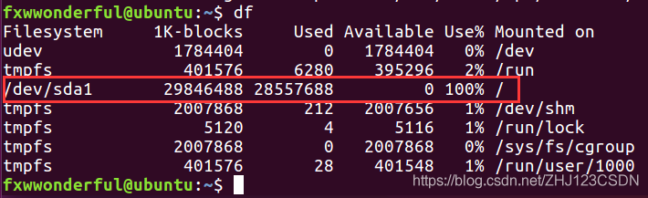](https://img-blog.csdnimg.cn/20200506225835766.png?x-oss-process=image/watermark,type_ZmFuZ3poZW5naGVpdGk,shadow_10,text_aHR0cHM6Ly9ibG9nLmNzZG4ubmV0L1pISjEyM0NTRE4=,size_16,color_FFFFFF,t_70)

可以看到，/dev/sda1文件系统的使用率已经到了100%。说明你的磁盘已经完全满了，这时有可能连分区软件都无法安装了，就像下图这样（此图片来自我的同学，感谢）。  
[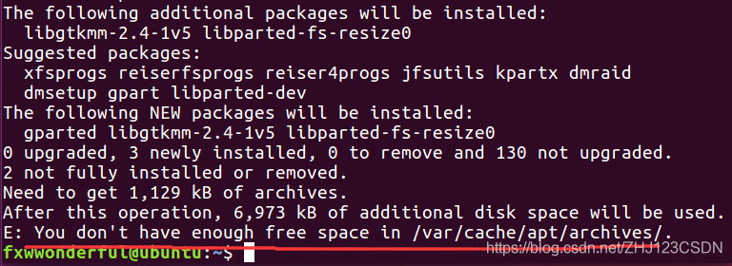](https://img-blog.csdnimg.cn/20200506225854530.png?x-oss-process=image/watermark,type_ZmFuZ3poZW5naGVpdGk,shadow_10,text_aHR0cHM6Ly9ibG9nLmNzZG4ubmV0L1pISjEyM0NTRE4=,size_16,color_FFFFFF,t_70)

这种情况下，可以首先尝试将一些没用的资料删除。如果删除了资料之后，剩余空间还是不足以安装分区软件，可以尝试使用Linux自带的fdisk分区工具进行分区。但是fdisk是命令行的界面，比较难用，我不建议使用。如果图省事的话，可以直接将有用的数据备份到物理机，然后删除该虚拟机，重新创建一个新的虚拟机。注意要将新的虚拟机磁盘分区调大一些 😂

__EOF__



**本文作者**：[**ZHJ0125**](https://www.cnblogs.com/ZHJ0125/p/12904471.html)  
**本文链接**：<https://www.cnblogs.com/ZHJ0125/p/12904471.html>  
**关于博主**：评论和私信会在第一时间回复。或者[直接私信](https://msg.cnblogs.com/msg/send/ZHJ0125)我。  
**版权声明**：© Copyright 2021 ZhangHoujin  
**声援博主**：本文为博主原创文章，仅供大家学习交流使用，实验步骤仅供参考。  
您可以转载或爬取文章，但请注明原作者和原文链接。谢谢 (❁´◡`❁)

分类: [常见问题](https://www.cnblogs.com/ZHJ0125/category/1766994.html)

标签: [VMware](https://www.cnblogs.com/ZHJ0125/tag/VMware/), [Ubuntu](https://www.cnblogs.com/ZHJ0125/tag/Ubuntu/), [虚拟机](https://www.cnblogs.com/ZHJ0125/tag/%E8%99%9A%E6%8B%9F%E6%9C%BA/), [磁盘空间](https://www.cnblogs.com/ZHJ0125/tag/%E7%A3%81%E7%9B%98%E7%A9%BA%E9%97%B4/)

[好文要顶](javascript:void(0);) [关注我](javascript:void(0);) [收藏该文](javascript:void(0);) [https://common.cnblogs.com/images/icon_weibo_24.png](javascript:void(0);) [https://common.cnblogs.com/images/wechat.png](javascript:void(0);)

[https://pic.cnblogs.com/face/1603269/20201117161930.png](https://home.cnblogs.com/u/ZHJ0125/)

[ZHJ0125](https://home.cnblogs.com/u/ZHJ0125/)  
[关注 - 3](https://home.cnblogs.com/u/ZHJ0125/followees/)  
[粉丝 - 5](https://home.cnblogs.com/u/ZHJ0125/followers/)

[+加关注](javascript:void(0);)

0

0

[«](https://www.cnblogs.com/ZHJ0125/p/12904478.html)上一篇： [提问的智慧](https://www.cnblogs.com/ZHJ0125/p/12904478.html)  
[»](https://www.cnblogs.com/ZHJ0125/p/12904467.html)下一篇： [服务器能ping通，但用FinalShell连接不上](https://www.cnblogs.com/ZHJ0125/p/12904467.html)

posted @ 2020-05-06 23:22  [ZHJ0125](https://www.cnblogs.com/ZHJ0125/)  阅读(1566)  评论(0)  [编辑](https://i.cnblogs.com/EditPosts.aspx?postid=12904471)  [收藏](javascript:void(0))  [举报](javascript:void(0))

登录后才能查看或发表评论，立即 [登录](javascript:void(0);) 或者 [逛逛](https://www.cnblogs.com/) 博客园首页

编辑推荐：  
· [一个故事看懂 CPU 的 TLB](https://www.cnblogs.com/xuanyuan/p/15347054.html)  
· [CSS 奇技淫巧 | 妙用混合模式实现文字镂空波浪效果](https://www.cnblogs.com/coco1s/p/15341795.html)  
· [记一次 .NET 某上市工业智造 CPU+内存+挂死 三高分析](https://www.cnblogs.com/huangxincheng/p/15329098.html)  
· [深入 xLua 实现原理之 C# 如何调用 Lua](https://www.cnblogs.com/iwiniwin/p/15323970.html)  
· [记一次 k8s pod 频繁重启的优化之旅](https://www.cnblogs.com/chopper-poet/p/15328054.html)

最新新闻：  
· [市值蒸发2000亿、裁员或将超4万，新东方的下半场：难（2021-09-28 23:01）](https://news.cnblogs.com/n/703135/)  
· [打开外链，互联网大门只敞开了条缝（2021-09-28 21:50）](https://news.cnblogs.com/n/703134/)  
· [米哈游向渠道“妥协”，没人能够拒绝腾讯？（2021-09-28 21:33）](https://news.cnblogs.com/n/703133/)  
· [阿里文娱再收敛（2021-09-28 21:15）](https://news.cnblogs.com/n/703132/)  
· [让我用心把你留下来（2021-09-28 21:00）](https://news.cnblogs.com/n/703131/)  
» [更多新闻...](https://news.cnblogs.com/)

**VMware 扩展Ubuntu虚拟机的磁盘空间**

**发表于 2020-05-06 23:22阅读：1566评论：0推荐：0**

[常见问题](https://www.cnblogs.com/ZHJ0125/category/1766994.html)[VMWARE](https://www.cnblogs.com/ZHJ0125/tag/VMware/)[UBUNTU](https://www.cnblogs.com/ZHJ0125/tag/Ubuntu/)[虚拟机](https://www.cnblogs.com/ZHJ0125/tag/%E8%99%9A%E6%8B%9F%E6%9C%BA/)[磁盘空间](https://www.cnblogs.com/ZHJ0125/tag/%E7%A3%81%E7%9B%98%E7%A9%BA%E9%97%B4/)

[ 好好学习天天向上 ]

This blog has running : 957 d 19 h 35 m 7 sღゝ◡╹)ノ♡

Copyright © 2021 ZHJ0125 Powered by .NET 6 on Kubernetes

Theme version: [v1.3.3](https://github.com/BNDong/Cnblogs-Theme-SimpleMemory/tree/v1.3.3) / Loading theme version: [v1.3.3](https://github.com/BNDong/Cnblogs-Theme-SimpleMemory/tree/v1.3.3)